**Интегрированный урок по русскому языку – окружающий мир в 3 классе.**

**Тема урока по русскому языку « Развитие речи учащихся», по окружающему миру «Дикие животные зимой».**

**Цели урока:**

* Расширить кругозор учащихся о жизни диких животных зимой, опираясь на материал нашего края;
* работать над развитием словарного запаса;
* отрабатывать формы речи: рассказ, диалог;
* воспитывать бережное отношение к природе;
* Упражнять по развитию письменной и устной речи учащихся;
* Вспомнить правила на изученные орфограммы.

**Оборудование:** картинки диких животных, демонстрационные таблицы, индивидуальные карточки, поощрительные сувениры, сигнальные карточки красный, зелёный и синий , презентация «Дикие животные нашего края» и «Красная книга».

**Ход урока:**

**I. Организационный момент.**

Звучит музыка из передачи «В мире животных»

─ Догадайтесь о ком сегодня пойдёт речь? (животных )

─ Да, правильно , речь пойдёт о животных нашего края , о том ,как они живут зимой.

─ Давайте представим себе ,что мы с вами собираемся в зимний лес на экскурсию.

─ Что мы с вами оденем на себя, чтобы нам было тепло? (ребята перечисляют)

─ Умеем ли мы писать слова?

**II. Актуализация знаний**. (Работа по карточкам.)

Слова:

шу…ка шар… лыж…

ша…ка варе…ки

Объясняют правописание слов, правила если нужно подбирают проверочное слово.

Теперь взяли лыжи, пошли в лес.( показываю слайды «Зимний лес»).

Холодно зимой в лесу. А деревья принакрылись теплыми шубками.

− Ребята , какие деревья встречаются у нас на пути? (ребята перечисляют)

**III. Работа в тетради.**

Показываю карточки со словами, записывают слово и вставляют пропущенную букву:

С…сна, р…бина, …льха, ч…рёмуха, б…рёза.

Поставить ударение в словах. Проверить. Эти деревья являются лекарственными. Ещё раз про себя прочитайте название этих деревьев.

**IV. Развитие речи. (**включаю музыку ,звучит музыка «Зайчик» ,показываю слайды)

**−**Кто это прыгает и оставил следы?

**−**Расскажите, что вы знаете про зайца?(дети рассказывают)

**−** Кого ещё мы можем встретить на своём пути? (ребята называют животных и рассказывают.

- А теперь посмотрим на них. (смотрим к /ф «Звери зимой»

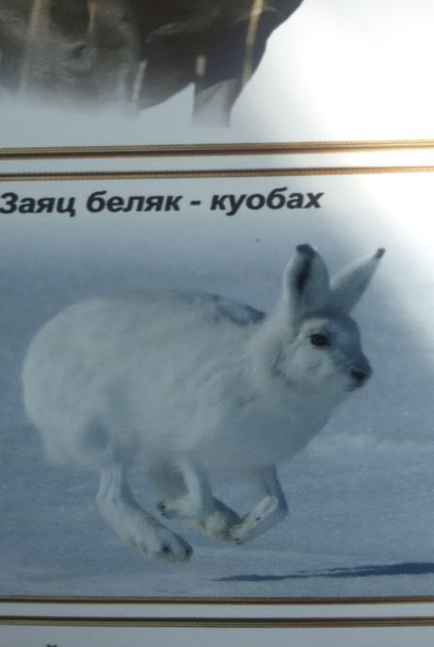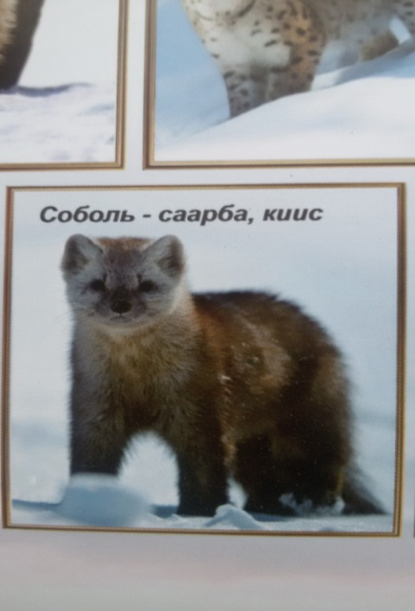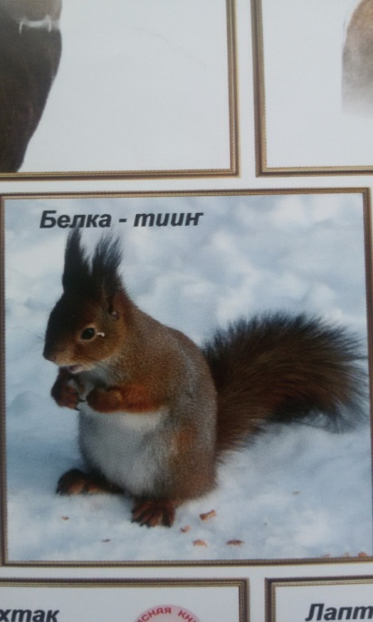



**V. Работа по теме.**

Беседа после просмотра к/фильма.

Вопросы:

1.Каким мы увидели зайчика на снегу? 2. Кто ещё меняет шубу на зимнюю?( колонок) 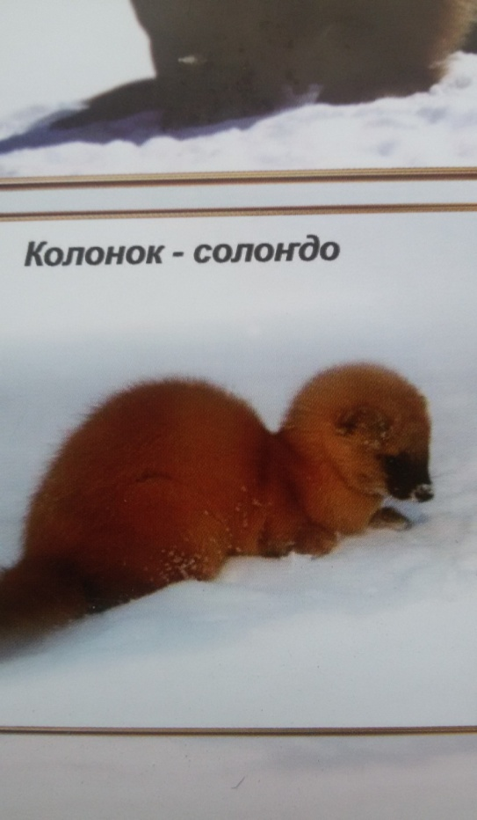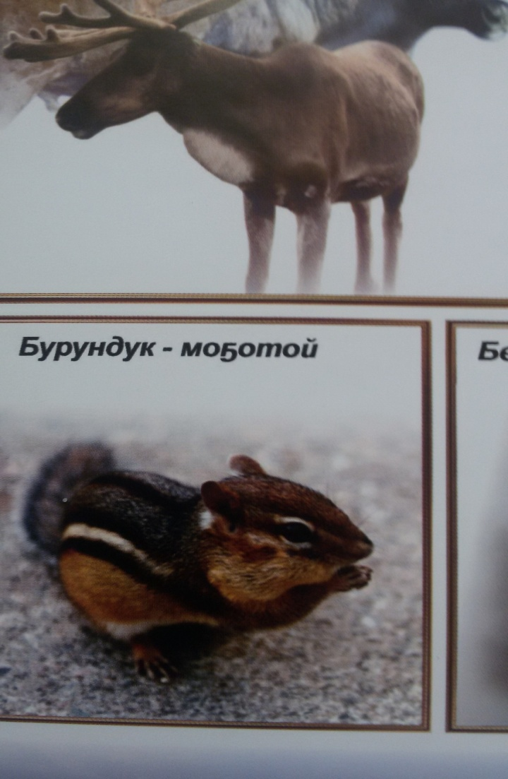

3.Кто знает родственника белочки,но зимой он спит ?(бурундук)

А ещё в наших лесах есть такой зверёк ,ценный, красивый.(соболь)

А дальним родственником является горностай.(горностай)

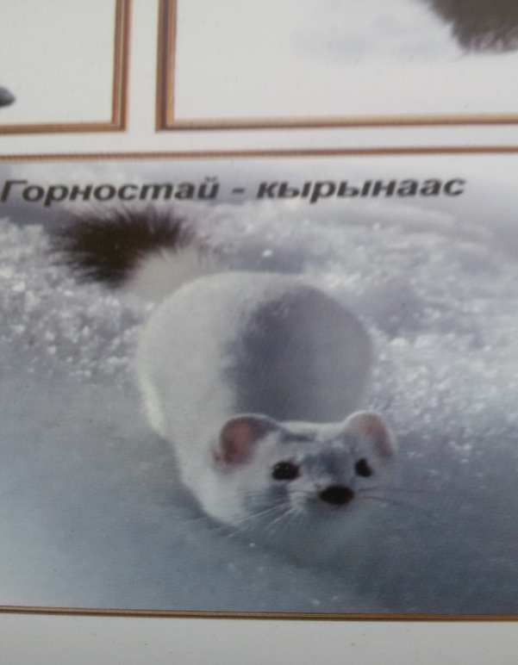

Поговорим о белке, что вы о ней знаете? (Ребята рассказывают)

**VI .Работа по карточкам**

Белочка угостила вас грибочком, на нём задание. (выполняют задание)

Вставить пропущенные буквы.

Гр,,,ки , ш…шки, к…ра, яго…ки, тра…ка, с…мена, морко…ка.

**Физминутка.**

**Белка шла , шла**

**И грибок нашла**

**Раз грибок, два грибок**

**Положили в кузовок .**

**VII. Знакомство с Красной книгой.**

Вот Красная книга, в неё занесены редкие, исчезающие животные нашего края.

(Показываю слайды.)

─ Ребята, а как люди заботятся о лесных животных?

─ Как называют людей, которые заботятся о лесных животных?(Лесник)

(рассказывают ребята).

**VIII. Работа над деформированным текстом. (таблица)**

1. **Г_лодают, З_мой, звери, л_сные.**
2. **Пом_щь, Оказывают, л_сники, зв_рям.**
3. **Развеш_вают ветки, Они, сено, морковь**

**К_ртоф_ль, соль, кладут, к_пусту.**

а) Составляем предложения коллективно.

б )Разбираем слова с пропущенными буквами.

в) Пишут самостоятельно.

г )Проверяем : ( читают 2-3 ученика)

д) **Задание:**

**1)** Найти родственные слова.

**2)** Первое предложение разбираем по членам предложения**.**

**IX. Творческая работа.**

Нам осталось вспомнить о каких животных мы с вами говорили и написать небольшой рассказик по плану:

**1. Где живёт?**

**2. Чем питается?**

(включаю лёгкую музыку) Проверка- читают 2-3 рассказа.

**X. Итог урока.**

– Наше путешествие подошло к концу. С какими животными мы познакомились?

**XI. Рефлексия.**

– Что больше всего понравилось на уроке?  
– За что можете себя похвалить?  
– У вас на партах лежат кружочки красного, синего, зелёного цветов. Кто из вас считает, что работал на “отлично”– покажите красный кружочек -☻, кто работал на “хорошо” – покажите зелёный кружочек - ☻, а кто считает, что работал не в полном объёме, то покажите синий кружочек - ☻.